Pexeso

Materiál obsahuje sadu karet s jednotlivými písmeny azbuky a dále klasickou hru pexeso (ke každému písmenu jedna dvojice obrázků – s/bez pojmenování).
Možno využít k přiřazování obrázků k počátečním písmenům, ukládání písmen ve správném pořadí, zápisu vylosovaných písmen a slov a samozřejmě ke hře pexeso.

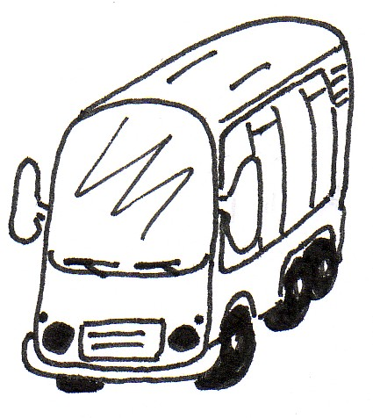  автобус |  | 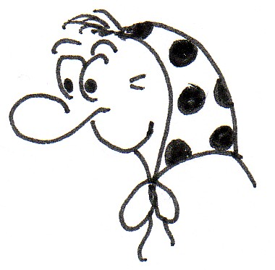  бабушка
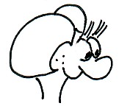  волосы |  | 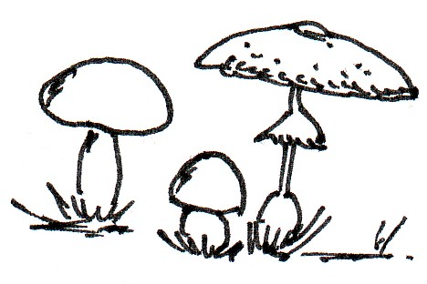  грибy
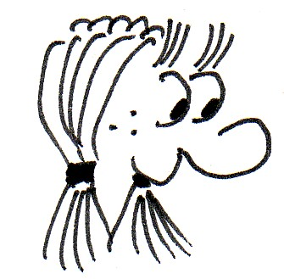  девочка |  | 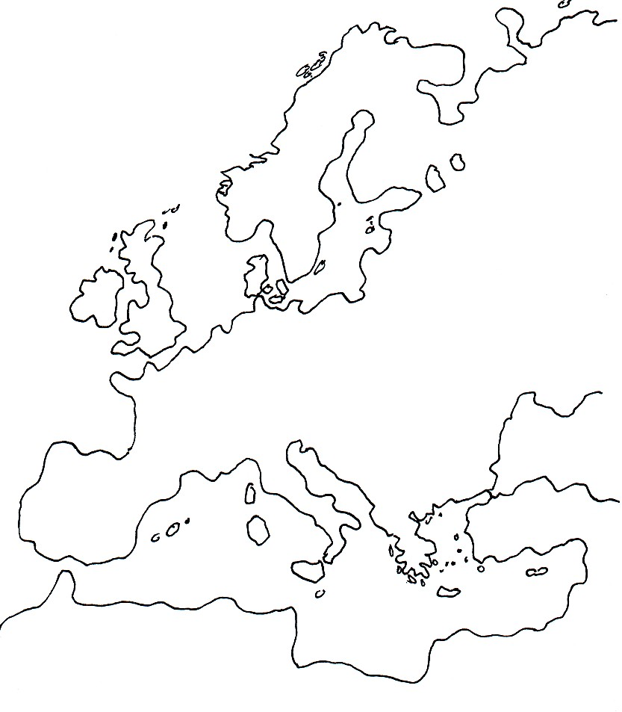  Европа
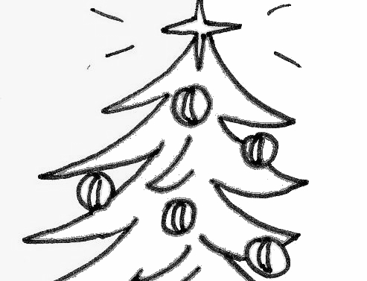  ёлка |  | 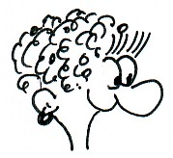  женщина
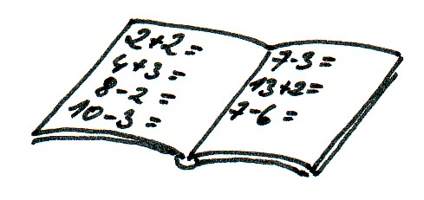  задача |  | 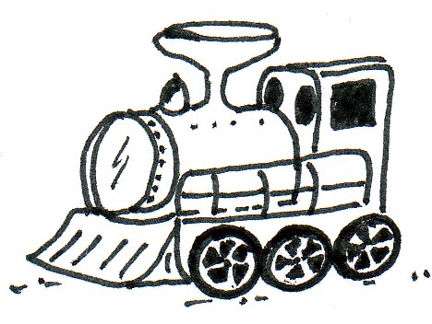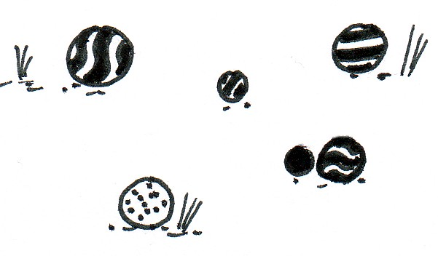  игрушки
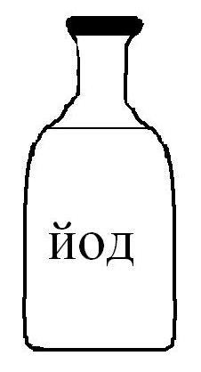  йод |  | 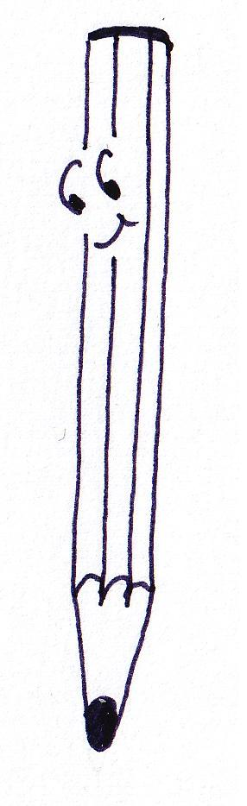  карандаш
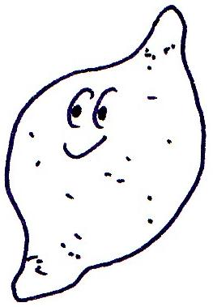  лимон |  | 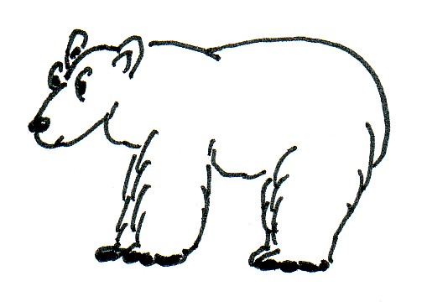  медведь
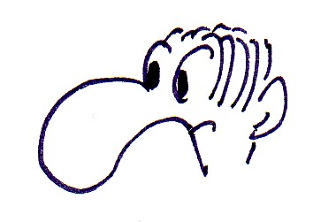  нос |  | 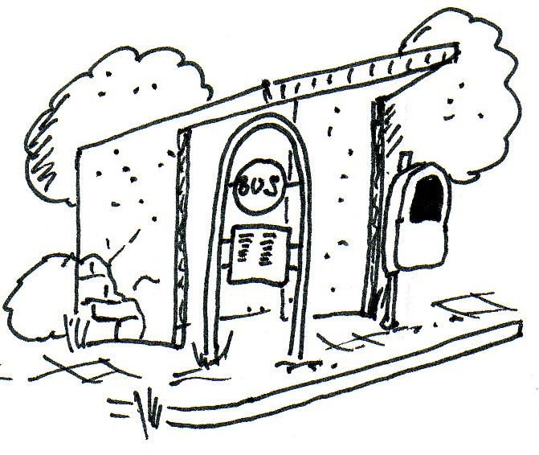  остановка
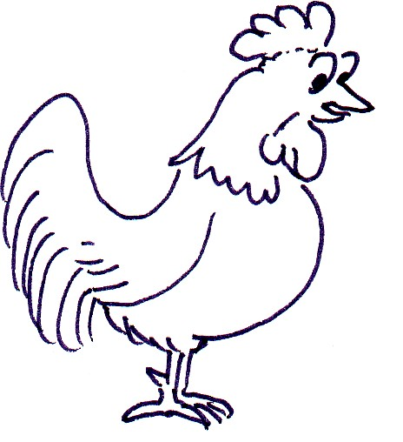  петух |  | 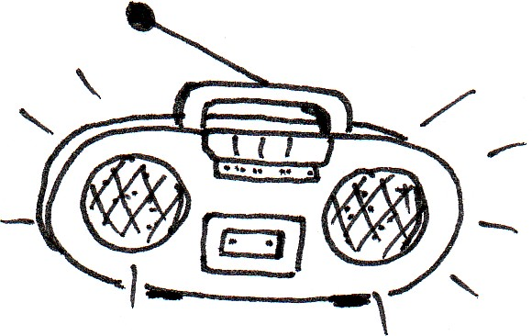  радио
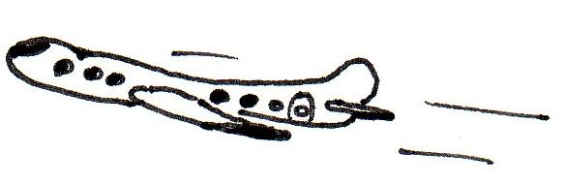  самолёт |  | 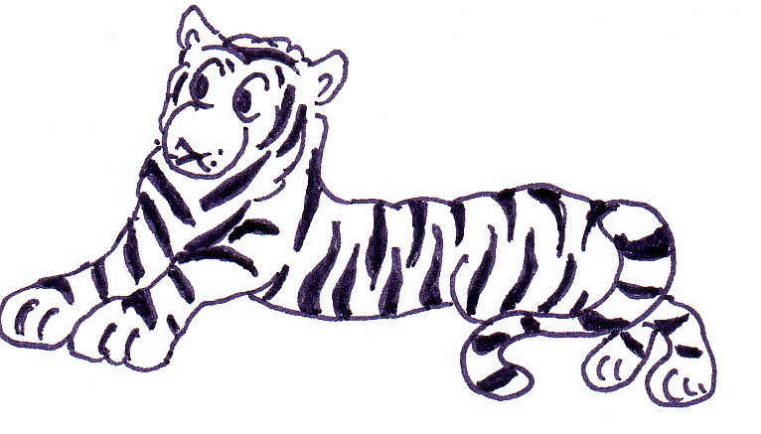  тигр
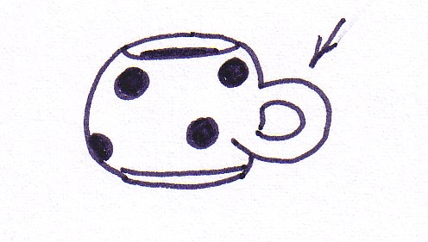  ухо |  | 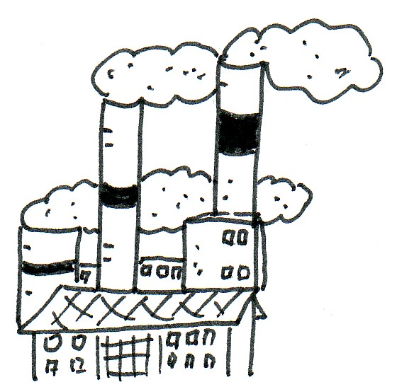  фабрика
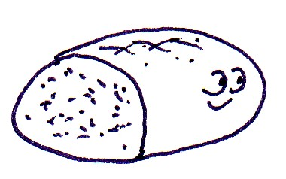  хлеб |  | 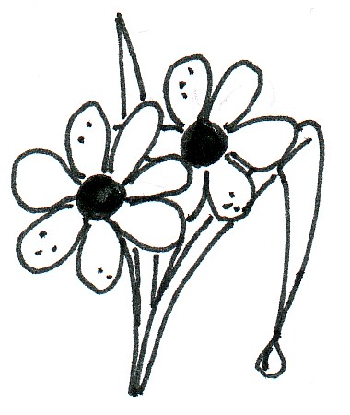  цветы
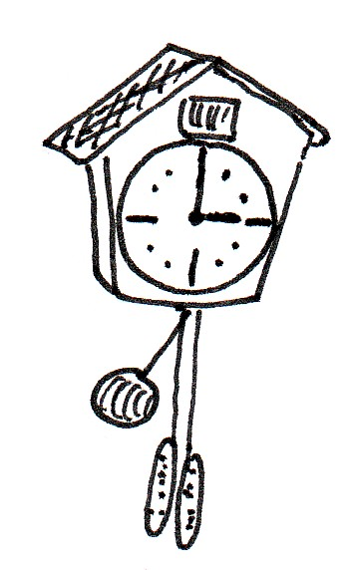  часы |  | 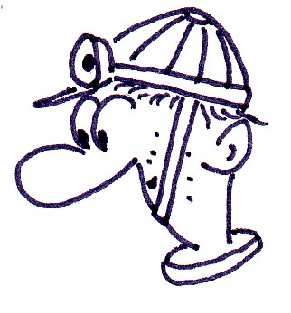  шахтёр
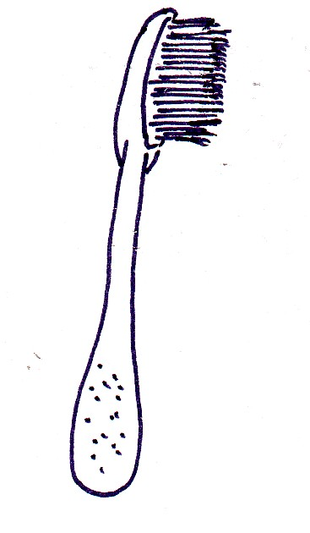  щётка (зубная) |  |   экран
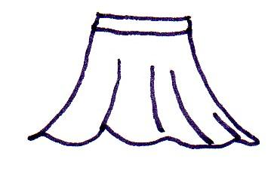  юбка |  | 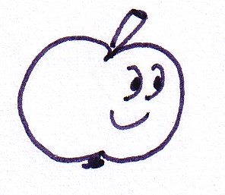  яблоко

А | а | Б | б
В | в | Г | г
Д | д | Е | е
Ё | ё | Ж | ж
З | з | И | и
Й | Й | К | к
Л | л | М | м
Н | н | О | о
П | п | Р | р
С | с | Т | т
У | у | Ф | ф
Х | х | Ц | ц
Ч | ч | Ш | ш
Щ | щ | ъ | Ы
ы | ь | Э | э
Ю | ю | Я | я

